Sprawozdanie (MOFIT)
Projekt: „Schemat Metropolisa i całkowanie Monte Carlo”
Autor sprawozdania: Robert Smykowski

- Ścieżka wędrowca

Korzystając ze schematu Metropolisa zasymulowano ścieżkę wędrowca którego decyzyjność o poruszeniu się w prawo lub w lewo była zadana rozkładem prawdopodobieństwa podanym poniżej:

Następnie wyliczono przybliżenia momentów rozkładu rzędu 1,2,3 oraz 4.
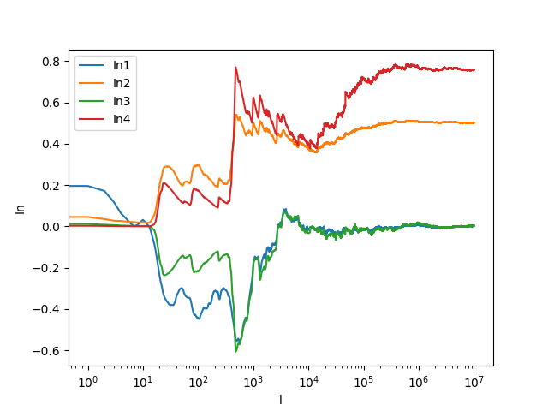

Wyniki są zgodne z oczekiwanymi, czyli granice tych momentów wynoszą kolejno:

- Dwuwymiarowy kwantowy oscylator harmoniczny

W kolejnym punkcie wykonano symulację dwuwymiarowego kwantowego oscylatora harmonicznego. W tym celu również skorzystano z schematu Metropolisa przyjmując rozkład prawdopodobieństwa równy wartości bezwzględnej kwadratu funkcji falowej stanu podstawowego.

Poniżej przedstawiono wykresy y(x) dla 100, 1000, 10000, 100000 oraz 1000000 kroków.
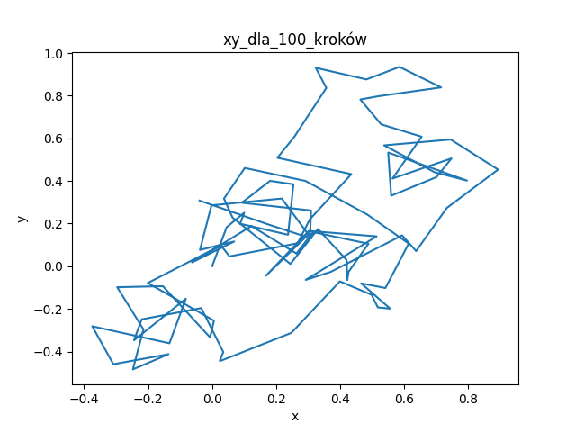
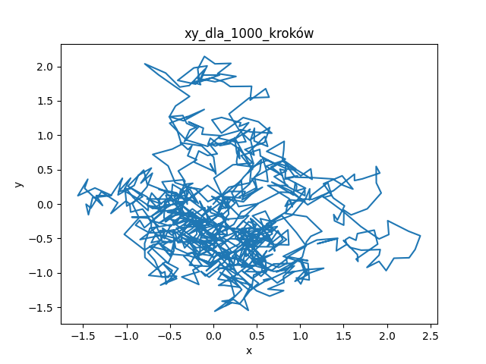
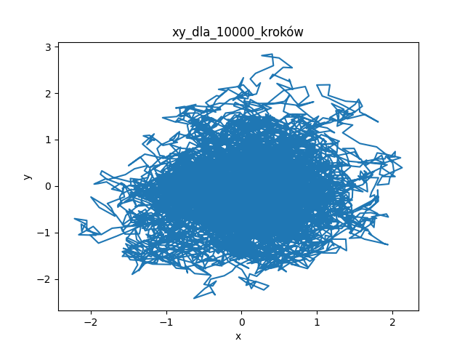
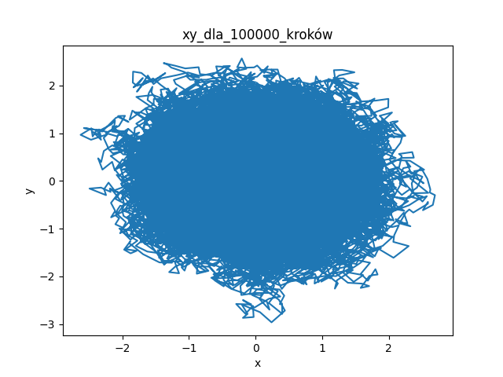

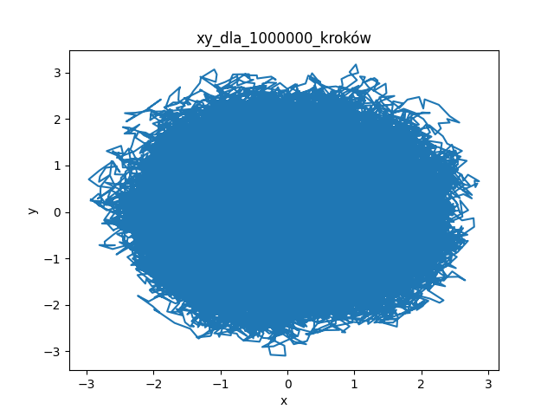

Następnie sporządzono wykres zależności średniej energii potencjalnej od ilości poczynionych kroków symulacji. Wynik jest zgodny z przewidywanym czyli energia potencjalna dąży do wartości 0,5.
